Monatsprogramm für Juli 2026
der psychosozialen Kontakt- und Beratungsstelle „Das Floß“

 | Ort: Dorfstraße 47, 12621 Berlin  Tel: 030 / 565995949  0157-76293163  Mail: kbs@wuhletal.de  www.wuhletal.de  Anfahrt: U5 oder S5 (Bhf. Wuhletal) oder (Bhf. Kaulsdorf) Bus 191, 195, 269, 291, 389

Sozial- und Teilhabeberatung sowie psychologische Beratung
werden in der Zeit des offenen Treffs angeboten und sind auch außerhalb dieser Sprechzeiten möglich. Wir bitten um eine individuelle Terminabsprache.
(Bei Bedarf kann die Beratung auch in Englisch erfolgen.)

Unsere wöchentlichen Angebote

Montag | 9.00 – 16.00 Uhr  10.00 Uhr  12.45 Uhr  13.00 Uhr | Offener Treff  Korbflechten*  Sportkurs Gr.1 oder Gr.2*  Gesunder Schlaf **
Dienstag | 9.00 – 16.00 Uhr  10.00 Uhr  10.00 Uhr  13.00 Uhr  13.00 Uhr | Offener Treff (mit Imbiss*)  Töpferwerkstatt* (14-tägig)  Ankern (1xmonatl.)  Entspannung (PMR)  Handarbeitsgruppe
Mittwoch | 9.00 – 12.00 Uhr  10.00 Uhr  10.00 Uhr  12.00 Uhr | Offener Treff  Kreatives Gestalten* (1xmonatl.)  Achtsamkeitstraining*  Assoziatives Zeichnen
Donnerstag | 9.00 – 16.00 Uhr  10.00 Uhr  10.00 Uhr  10.00 Uhr  13.00 Uhr  17.00 Uhr | Offener Treff (mit Imbiss*)  Gedächtnistraining*  Interessengruppe Malen  Heilpädagogischer Tanz*  Holzwerkstatt* (14-tägig)  Theatergruppe*
Freitag | 9.00 – 15.00 Uhr  10.00 Uhr  10.00 Uhr | Offener Treff  Nordic Walking  Kochkünstler*innen* (14-tägig)

* Voranmeldung / begrenzte Teilnehmerzahl
** Anmeldung unter 0157-80630574

Ausflüge / Aktionen zum Teilnehmen im Juli

10.07.26 ab 12:00 Uhr gemeinsames Grillen der Wuhletal GmbH in Alt-Marzahn 31
15.07.26 Wanderung am Wasser
16.07.26 Besuch des Monbijoutheaters
21.07-24.07.26 KBS-Reise nach Buckow
29.07.26 Ausflug mit dem Schiff

Weitere Informationen erhalten Sie vor Ort in der KBS. Einige Angebote haben eine begrenzte Teilnehmerzahl. UND: Bitte denken Sie bei allen Ausflügen an notwendige BVG-Tickets & Schwerbehindertenausweise!

Ausblick für August
Da gibt es wieder unser „Sommer-Potpourri!
Alle Informationen erhalten Sie vor Ort in der KBS. Gern geben wir auch telefonisch Auskunft.

Wir weisen auch gern auf die Krankenhauskirche im Wuhlgarten hin.
Das Cafè der Stille ist täglich von 14.00 – 16.00 Uhr geöffnet. Zusätzlich gibt es verschiedene Veranstaltungen. Informationen hierzu finden Sie unter:
www.wuhletal.de/angebote-des-wuhlgarten-e-v/krankenhauskirche

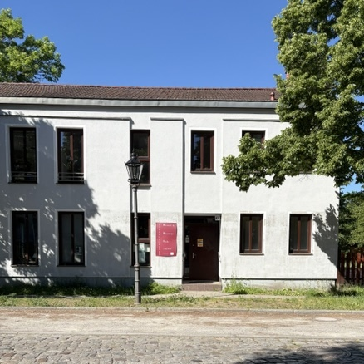 | 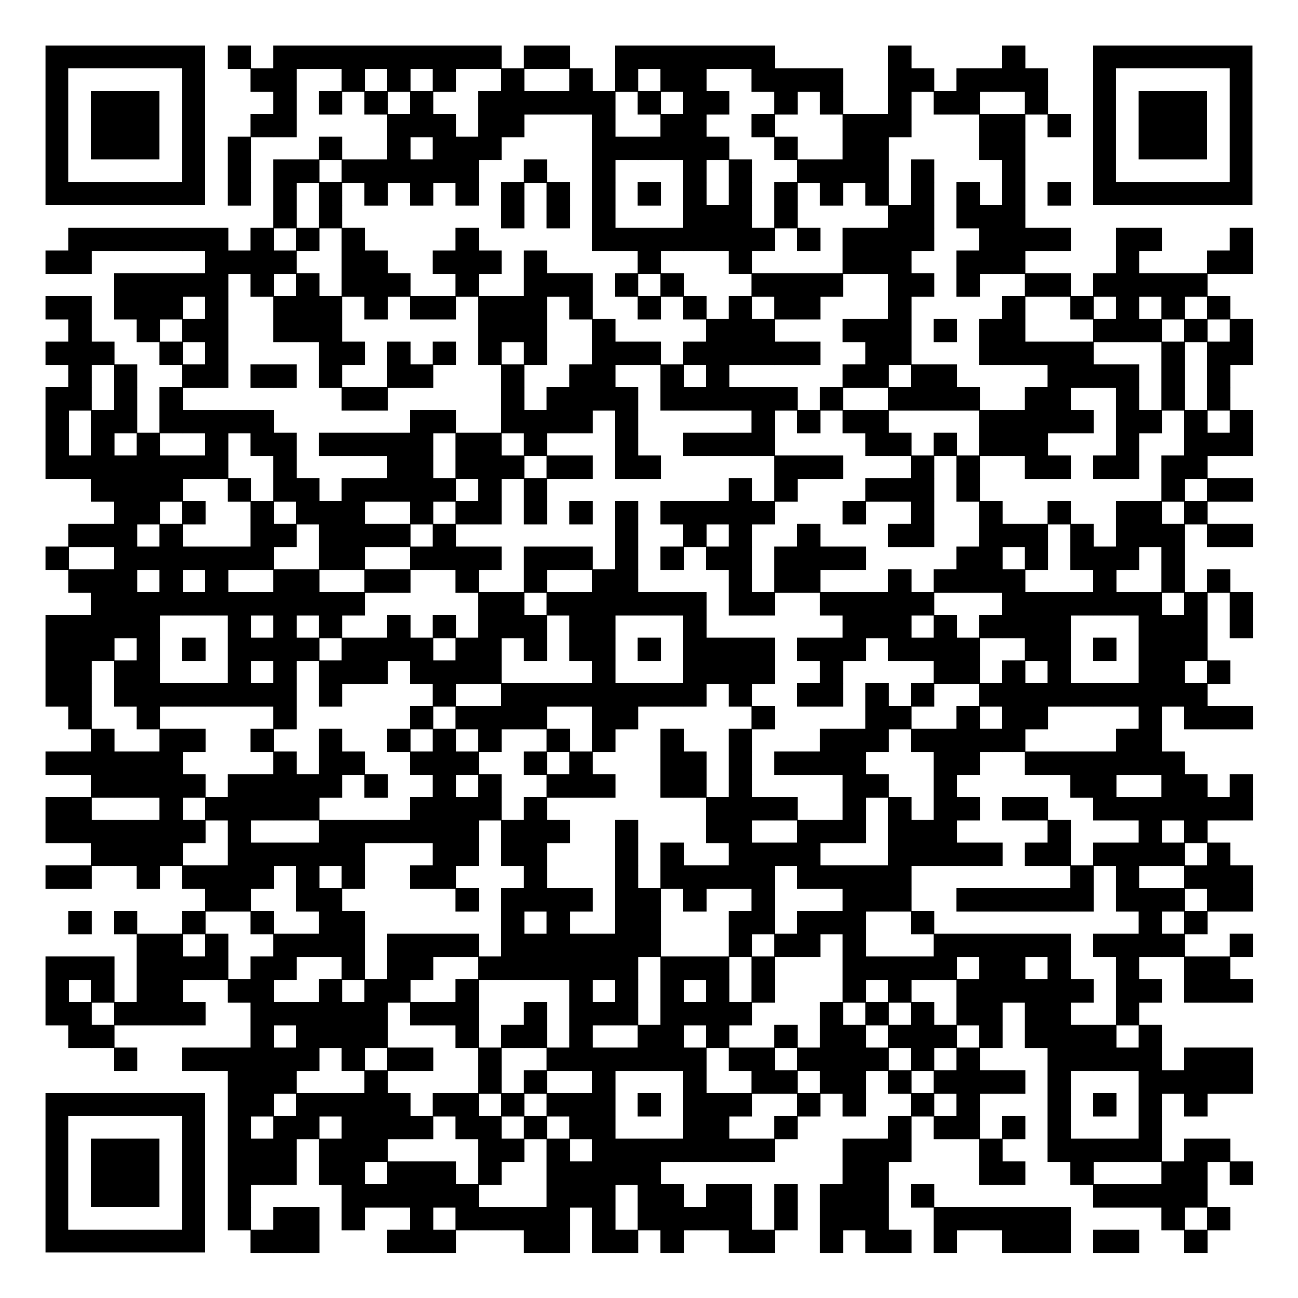

In Krisensituationen können Sie sich ab 16.00 Uhr auch an den
Berliner Krisendienst wenden. Tel: 030-3906370

Spendenkonto | Wuhletal-Psychosoziales Zentrum gGmbH  Bank für Sozialwirtschaft  IBAN: DE68 3702 0500 0003 2713 00  BIC: BFSWDE33XXX

